LEGO IZZIV

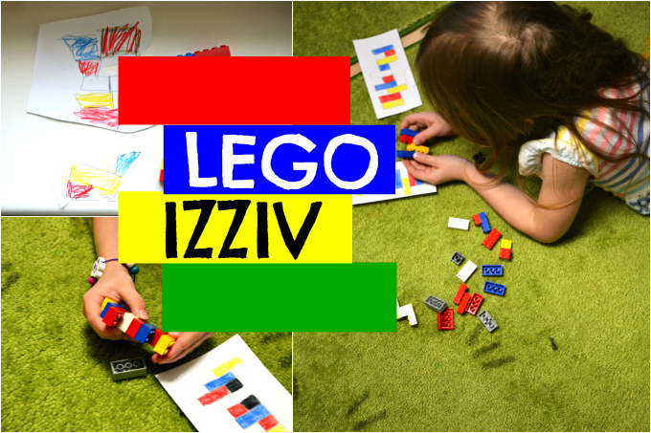
Gre za tri igre različnih težavnostnih stopenj, aktivnost lahko zato prilagajate starosti vašega navihančka!
1.) BARVNO ZAPOREDJE
Iz kock, ki naj bodo enake velikosti in različnih barv, sestavite preprost stolp . S svinčnikom in barvicami ga na list papirja skicirate in pobarvate v ujemajočih barvah. Risbo in razstavljene kocke ponudite otroku, ta pa jih bo s sledenjem skice poskušal sestaviti v stolp, ki se ji bo ujemal. Da si risanje še malo olajšate, lahko namesto barvanja, na skicirane kocke le zarišete pikice, ki predstavljajo barvo kocke.
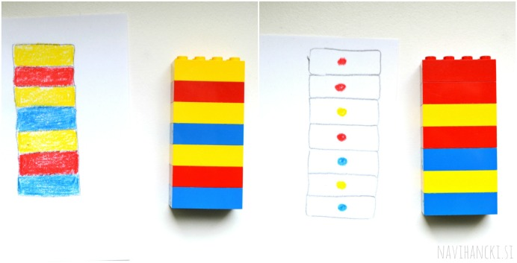
2.) ZAPLETENA STRUKTURA
Iz lego kock dveh različnih velikosti sestavite malo bolj zapleteno strukturo (zahtevnost spet prilagajate vašemu otroku). Sama sem poskušala sestaviti ravno prav zapleteno strukturo, da bo hčerki igra zanimiva in obenem ne preveč težka.
Nato na list papirja skicirate enako strukturo. Ni tako potrebno, da strukture rišete 100 % natančno. Le toliko, da se vidi za velikosti katere kocke gre in kje v strukturi stojijo. Kocke nato pobarvate z barvicami v barvah kock.
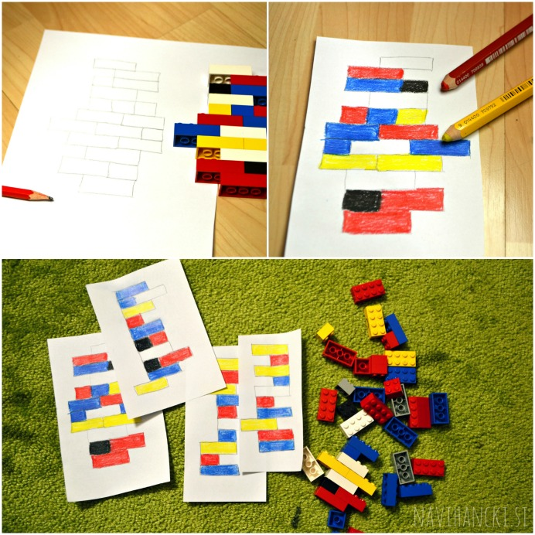
Najprej poskusite z lažjim zaporedjem, nato pa lahko po potrebi težavnost počasi stopnjujete in gradite malo bolj zapletene strukture.
Navihanka se je takoj lotila sestavljanja. Sproti je svojo zgrajeno strukturo primerjala s tisto na papirju in se na koncu razveselila, ko ji je uspelo. Bolj všeč so ji bile lažje strukture, kasneje pa sem skicirala še eno malo težjo, ki pa je predstavljala malo večji izziv.
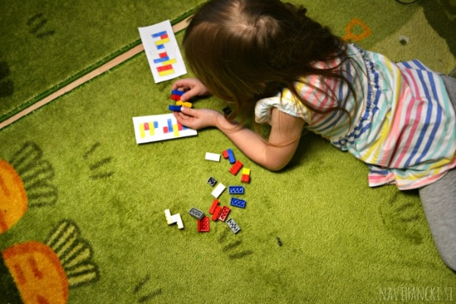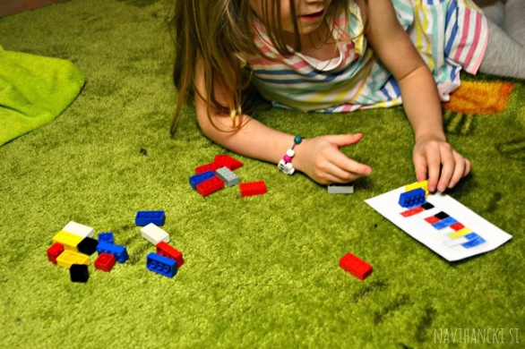
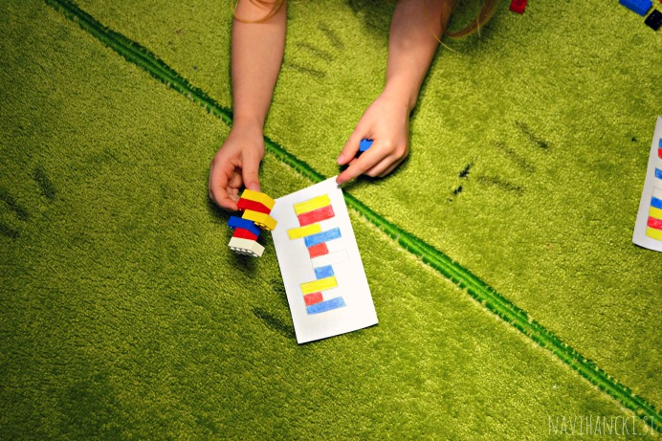
3.) MENJAVA VLOG
Na tej stopnji pa lahko navihančku predlagate, da poskuša sam sestaviti načrt oziroma izziv za vas. Moja pet letnica je izziv z veseljem sprejela, se zapodila v sobo in z barvicami skicirala svoj načrt. Tako sva vlogi zamenjali in sem sestavljala jaz, ona pa me je opazovala in preverjala, če sem strukturo po njenem načrtu sestavila pravilno.
Načrt, ki ga naredi (še posebej majhen) otrok, najverjetneje ne bo tako natančen. Sama nisem popravljala oziroma komentirala, kako bi ‘morala’ narisati, ampak sem izziv le sprejela in ga poskušala sestaviti pravilno. Lepo je bilo videti, kako ponosna je bila, da je tudi njej uspelo narisati načrt zame. Menim, da je najbolj pomembno to, da se imate ob aktivnosti lepo in se zabavate!
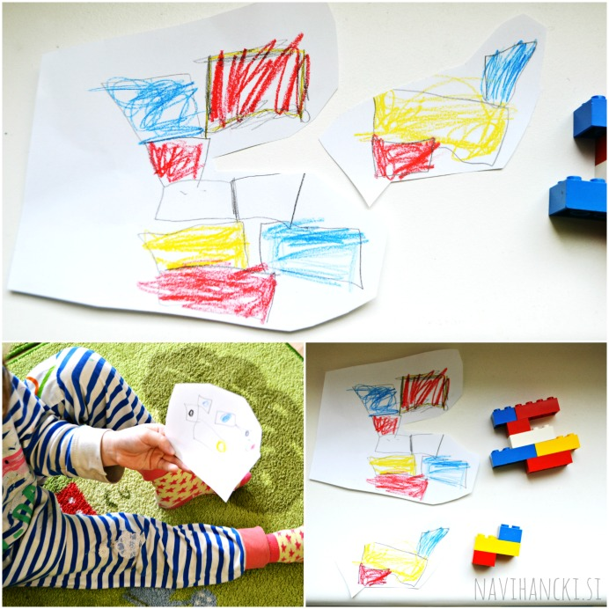
Upam, da vam bo aktivnost všeč in boste na tak način lahko logično razmišljanje, prepoznavanje barv in ustvarjalnost pri svojem navihančku spodbujali na zabaven in sproščen način.

